Отчёт по третьей стадии проекта

Дисциплина: операционные системы

Казаазев Даниил Михайлович

Содержание

# 1 Задание

1. Изменить список умений
2. Изменить список достижений
3. Изменить список опыта
4. Сделать еженедельный пост и пост по одной из тем

# 2 Выполнение работы

Перейдя в директорию content/authors/admin, редактирую файл index.md, а точнее пункт skills (рис. 1).

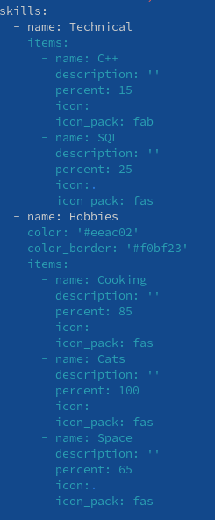

Рис. 1: Смена данных о опыте и хобби

Возвращаюсь в директорию content и меняю там файл индекс, а именно пунткт accomplishments. (рис. 2)

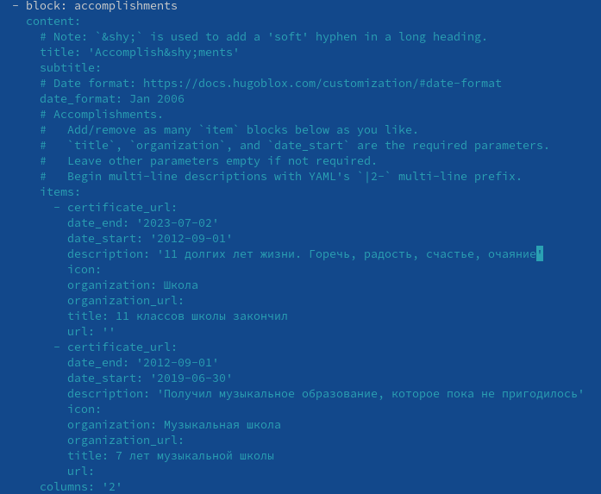

Рис. 2: Смена данных о достижениях

После чего меняю пункт expirience. (рис. 3)

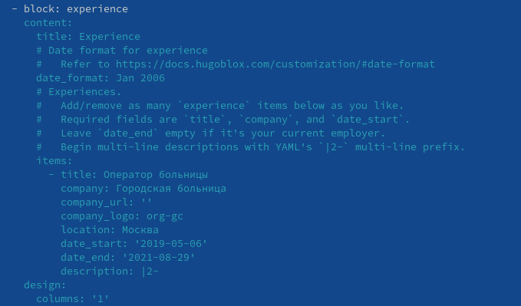

Рис. 3: Смена данных об опыте

Переху в content/post и оздаю там два каталога: первый для поста на тему, второй для еженедельного отчета. Переношу в эти каталоги файл index.md из уже существующих постов и редактирую их. (рис. 4)

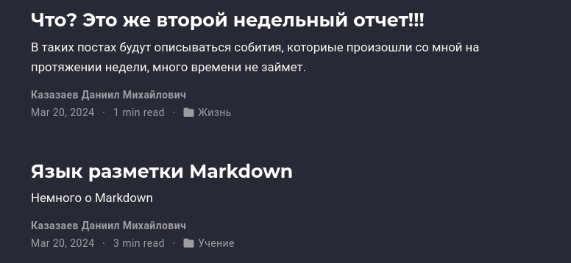

Рис. 4: Результат изменения файлов

# 3 Выводы

Был выполнен третий этап индивидуального проекта